重 印 书 推 荐

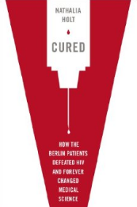
中文书名：《柏林病人：艾滋病医疗史的转折》
英文书名：Cured: How the Berlin Patients Defeated HIV and Forever Changed Medical Science
作 者：Nathalia Holt
出 版 社：Dutton Adult
代理公司：DeFiore/ANA/Sharon
页 数：368页
出版时间：2014年2月
代理地区：中国大陆、台湾
审读资料：电子稿
类 型：科普
简体中文版曾授权，版权现已回归

中简本出版记录：
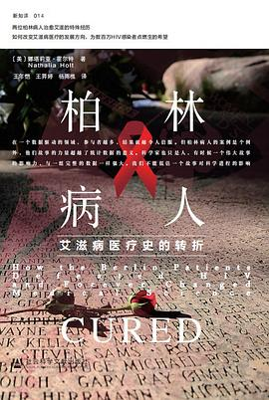
中文书名：《柏林病人》作 者: 〔美〕娜塔莉亚•霍尔特出 版 社: 社会科学文献出版社出 品 方: 方寸（The Unique World ）副 标 题: 艾滋病医疗史的转折原作名: Cured: How the Berlin Patients Defeated HIV and Forever Changed Medical Science译 者: 王年恺 / 王羿婷 / 杨雨樵出 版 年: 2021-9页 数: 332定 价: 79装 帧: 精装丛 书: 方寸·新知课ISBN: 9787520183994

内容简介：

艾滋病对我们的威胁就要到头了吗？获奖科学家、麻省理工学院拉根研究院艾滋病研究员娜塔利亚·霍特倾力钻研，揭开发现艾滋病的功能性治愈方法背后的科学，及其对数百万艾滋病患者的重大意义，并详细介绍了艾滋病的流行史。

本书中的两位主人公，在医学刊物上以“柏林病人”的名字而闻名，他们似乎给出了艾滋病功能性治愈的答案。这两位身患艾滋病的男性先后经历了2次治疗，共耗时12年，第一次是在1996年，第二次在2008年，治疗都是在德国柏林进行，但每一次的情况都非常不同，同时每一次治疗的结果也开拓了医学研究的新领域，并为3400万艾滋病感染者点燃希望之火。作者娜塔利亚·霍尔特曾参与过一些艾滋病研究领域的重要研究并取得过丰硕成果，她首次讲诉了人类如何到达这一令人惊叹同时充满争议的艾滋病治疗转折点过程中的故事。

霍尔特从个人的角度研究这两位“柏林病人”的故事，关注了他们的经历对全球艾滋病研究人员产生的影响——其中介绍了一位非常特殊的年轻家庭医生，他对他的病人观察非常密切，也描述了病人们对药物有着怎样的反应。

本书内容取自对艾滋病人及医生大量广泛的采访，还有霍尔特本人的深入研究，该书对一些问题进行了前所未有的关注：科学家如何专注攻克难题，外界在研究中施加的影响，以及医疗与大型制药公司的关系如何处理等等。

作者简介：


娜塔莉亚·霍尔特（Nathalia Holt），杜兰大学（Tulane University）分子生物学博士，获奖颇丰的艾滋病生物学方面的科学家，她的研究引领了艾滋病基因治疗领域的重要发展。她曾是麻省总医院、麻省理工学院和哈佛大学拉根研究所（Ragon Institute）的研究员。曾获Ragon创新奖和美国基因治疗学会青年研究奖。著有畅销书《柏林病人：艾滋病医疗史的转折》（Cured: The People Who Defeated HIV）、《动画女王》（The Queens of Animation）和《让火箭起飞的女孩》（Rise of the Rocket Girls）。更多信息可见：http://www.nathaliaholt.com/Author.html

媒体评价：

“我非常盼望能看到霍尔特关于柏林病人的故事，还有他们对艾滋病治疗的意义。”
----大卫·巴尔的摩（David Baltimore），诺贝尔医学奖获得者，生物学教授，前加州技术研究院院长

“在这本通俗易懂又极具吸引力的科学书中，接受过哈佛和麻省理工大学严格训练的研究者霍尔特……为治愈这种致命疾病带来了一线曙光。”
----《出版者周刊》（Publishers Weekly）

感谢您的阅读！
请将反馈信息发至：版权负责人
Email：Rights@nurnberg.com.cn
安德鲁·纳伯格联合国际有限公司北京代表处
北京市海淀区中关村大街甲59号中国人民大学文化大厦1705室, 邮编：100872
电话：010-82504106, 传真：010-82504200
公司网址：http://www.nurnberg.com.cn
书目下载：http://www.nurnberg.com.cn/booklist_zh/list.aspx
书讯浏览：http://www.nurnberg.com.cn/book/book.aspx
视频推荐：http://www.nurnberg.com.cn/video/video.aspx
豆瓣小站：http://site.douban.com/110577/
新浪微博：安德鲁纳伯格公司的微博_微博 (weibo.com)
微信订阅号：ANABJ2002



